 | UNIUNEA ARTIŞTILOR PLASTICI DIN REPUBLICA MOLDOVA
 | UNIUNEA ARTIŞTILOR PLASTICI DIN REPUBLICA MOLDOVA | CENTRUL EXPOZIŢIONAL "CONSTANTIN BRÂNCUŞI"

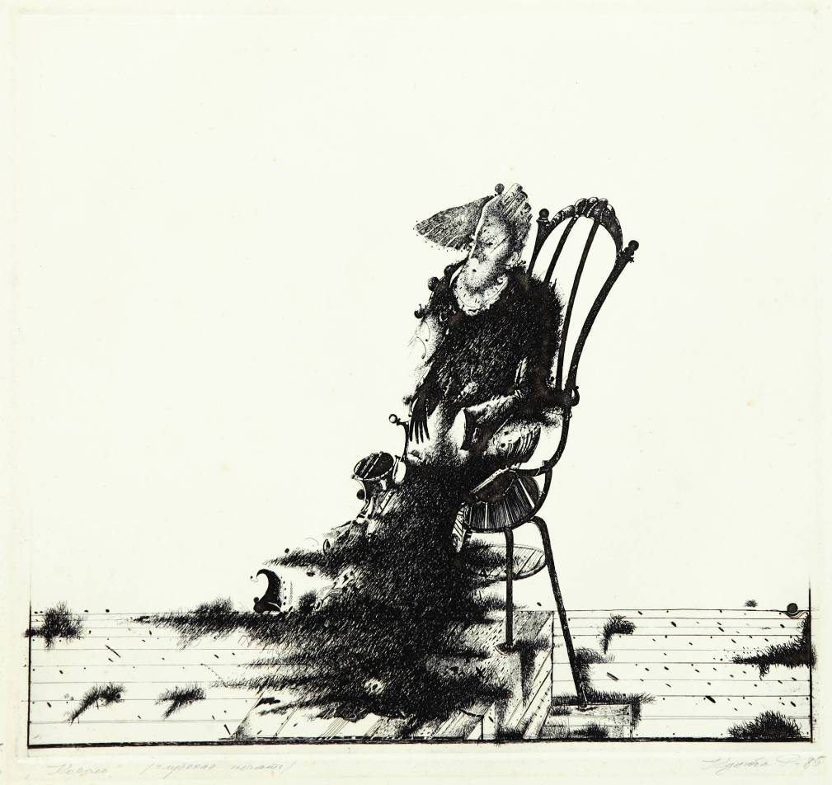

ROMAN CUŢIUBA, 1953: Rege, acvaforte, 520×360 mm, 1985. Colecţia UAP RM © foto Iurie Foca, 2013

GRAFICĂ | din fondurile | UAP

iunie 19-07 iulie 2013 │ Vernisaj: Miercuri, 19 iunie 2013, ora 15:00

Locaţie: CENTRUL EXPOZIŢIONAL "CONSTANTIN BRÂNCUŞI"
Bd. 31 Ştefan cel Mare şi Sfânt, nr. 3, MD-2001, Chişinău │Program – zilnic – 10:00-18:00. Luni închis│ www.arta.md

